02.05.2020
Тема занятия:
- Местоимение.
- Местоимение.

Задание.
Перейдите поссылкам, прослушайте лекции, выполните тестовые задания, отфотографируйте выполненную работу и направьте на мое имя в группе ЮТК ВКонтакте.

https://yandex.ru/video/preview/?filmId=2649360617976654717&text=теме+местоимение+9+класс
https://yandex.ru/video/preview/?filmId=9810596478883663822&p=1&text=теме+местоимение+9+класс
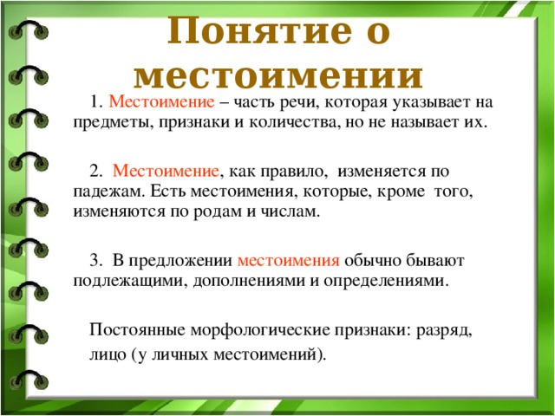
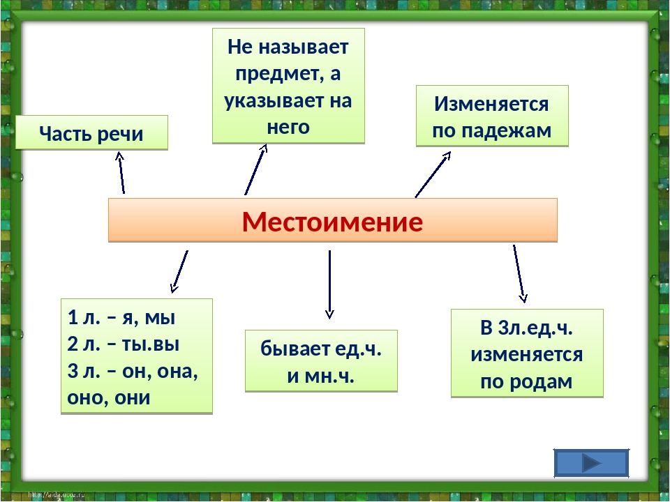

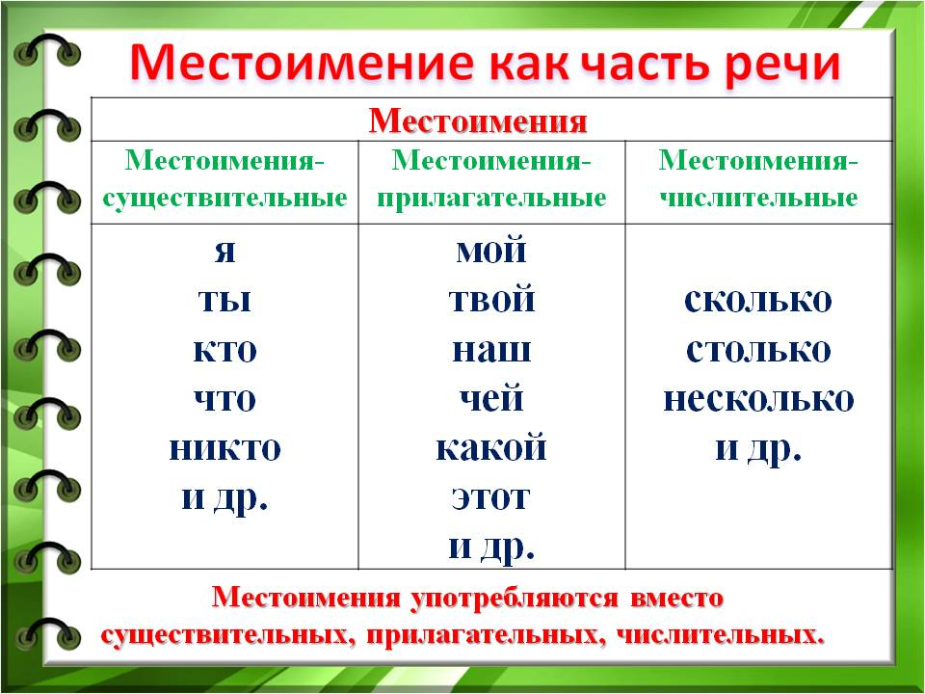
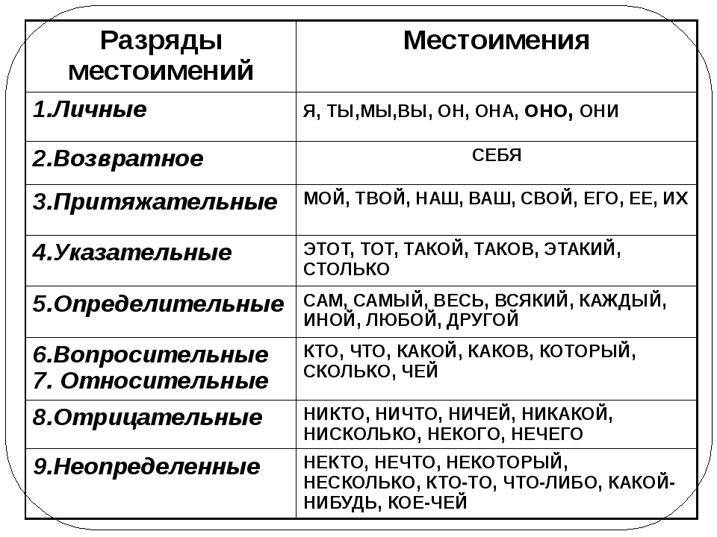
Тест
1. Местоимение является частью речи:
а) которая обозначает действие или состояние предмета
б) которая указывает на предмет, признаки и количество, но не называет их +
в) которая обозначает признак действия или признак другого признака
2. Выберите верный вариант обозначения падежей местоимений:
“Он невольно усмехнулся: луна напоминала ему расшалившегося ребёнка.”
а) И.п., Д.п.
б) И.п., Р.п.
в) В.п., В.п.
3. Необходимо определить вариант с личным местоимением:
а) Скажет кто-нибудь
б) Не хочу ничего
в) Грустить обо мне
4. Необходимо определить вариант с возвратным местоимением:
а) Гордиться собой
б) Увидеть тебя
в) Ничего не сказал
5. Необходимо определить разряд местоимения, у которого отсутствует именительный падеж:
а) вопросительное
б) личное
в) возвратное
6. Необходимо определить вариант, где местоимение в дательном падеже:
а) Грустить о тебе
б) Подойти к нему
в) Скрываться от него
7. Необходимо определить вариант с относительным местоимением:
а) А кто виноват в этой ссоре?
б) Кто правдой живёт, добра наживёт
в) У него была своя история
8. Необходимо определить вариант с неопределённым местоимением:
а) Он себя не считал плохим человеком
б) Ни у кого не было этой книги
в) За несколько дней мы успели отдохнуть
9. Необходимо определить вариант с отрицательным местоимением:
а) Он ничего не сказал
б) Лиса подошла к дереву, на котором сидела ворона
в) Он хотел что-то сказать
10. Необходимо определить вариант с притяжательным местоимением:
а) доволен вами
б) ваши друзья
в) говорить с вами
11. Необходимо определить вариант с указательным местоимением:
а) станешь лежать на печи, не будет ничего в печи
б) такая возможность мальчику была представлена
в) любой человек – кузнец своего счастья
12. Необходимо определить вариант с вопросительным местоимением:
а) Кто правдой живёт, тот добра наживёт.
б) Кто к победе стремится, тот всегда победит.
в) Чем вы сегодня займётесь?
13. Необходимо определить вариант с определительным местоимением:
а) За несколько дней мы успеем отдохнуть
б) Любой человек – кузнец своего счастья
в) Такая возможность была ему представлена
14. Необходимо определить вариант где местоимение в родительном падеже:
а) Скрываться от него
б) Прийти к нему
в) Рядом с ним
15. Необходимо выбрать предложение, где есть и притяжательное и указательное местоимение:
а) “Таков был рассказ моего приятеля. ”
б) “Доброе братство дороже любого богатства.”
в) “Не стыдно молчать, коли нечего сказать.”
16. Необходимо определить вариант с отрицательным местоимением:
а) кто правдой живёт, тот добра наживёт
б) добро творить – себя веселить
в) не стыдно молчать, коли нечего сказать
17. Необходимо выбрать разряды местоимений в этом предложении:
“Мне захотелось заставить вас рассказать что-нибудь.”
а) личное – личное – неопределённое
б) относительное – личное – отрицательное
в) личное- личное – относительное
18. Необходимо выбрать разряды местоимений в этом предложении:
“Живёшь – не с кем поговорить, умрёшь – некому поплакать.”
а) неопределённое – отрицательное
б) отрицательное – отрицательное
в) относительное – отрицательное
19. Необходимо определить вариант с притяжательным местоимением:
а) вижу его, жду тебя
б) каждый, всякий раз
в) наш дом, мой сад
20. Необходимо определить вариант с указательным местоимением:
а) весь, сам
б) мой, твой
в) этот, сей
РЕКОМЕНДУЕМАЯ ЛИТЕРАТУРА
Для студентов

Антонова Е.С., Воителева Т.М. Русский язык: пособие для подготовки к ЕГЭ: учебн. пособие для нач. и сред. проф. образования. – М.: 2012

Антонова Е.С., Воителева Т.М. Русский язык: учебник для учреждений нач. и сред. проф. образования. – М.: 2012

Воителева Т.М. Русский язык: учебник для 10 класса общеобразовательной школы. – М.: 2014

Воителева Т.М. Русский язык: учебник для 11 класса общеобразовательной школы. – М.: 2014

Воителева Т.М. Русский язык: сборник упражнений: учеб. пособие для нач. и сред. проф. образования. – М.: 2013

Гольцова Н.Г., Мищерина М.А., Шамшин И.В. Русский язык. 10-11 классы. – М.: 2013
Словари
Горбачевич К.С. Словарь трудностей современного русского языка. –
СПб. 2003

Граудина Л.К., Ицкович В.А., Катлинская Л.П. Грамматическая правильность русской речи. Стилистический словарь вариантов. – 2-е изд., испр. и доп. – М.: 2001

Крысин Л.П. Толковый словарь иноязычных слов. — М.: 2008 Лекант П.А., Леденева В.В. Школьный орфоэпический словарь русского

языка. – М.: 2005 Львов В.В. Школьный орфоэпический словарь русского языка. – М.: 2004.

Ожегов С.И. Словарь русского языка. Около 60 000 слов и фразеологических выражений. – 25-е изд., испр. и доп. /Под общей ред. Л.И. Скворцова. – М.: 2006

Русский орфографический словарь: около 180 000 слов / Российская академия наук. Институт русского языка им. В. В. Виноградова / О.Е. Иванова, В.В. Лопатин (отв. ред.), И.В. Нечаева, Л.К. Чельцова. — 2-е изд., испр. и доп.
—М.: 2004
Скворцов Л.И. Большой толковый словарь правильной русской речи. –
М.: 2005
Ушаков Д.Н., Крючков С.Е. Орфографический словарь. – М.: 2006.

Через дефис, слитно или раздельно? Словарь-справочник русского языка / Сост. В.В. Бурцева. – М.: 2006

Фразеологический словарь русского языка / Д. Э. Розенталь, В. В. Краснянский. — М.: 2011

Интернет - ресурсы http://eor.it.ru/eor/ - учебный портал по использованию ЭОР
http://www.ruscorpora.ru/– Национальный корпус русского языка – информационно-справочная система, основанная на собрании русских текстов в электронной форме

http://russkiyjazik.ru/– Энциклопедия «Языкознание» http://etymolog.ruslang.ru/– Этимология и история русского языка http://rus.1september.ru/ – Электронная версия газеты «Русский язык».

Сайт для учителей «Я иду на урок русского языка» www.uchportal.ru/ – Учительский портал. Уроки, презентации,

контрольные работы, тесты, компьютерные программы, методические разработки по русскому языку и литературе
www.Ucheba.com/ – Образовательный портал «Учеба»: «Уроки»
(www.uroki.ru)
www.metodiki.ru – «Методики»; www.posobie.ru –« Пособия»

www.it-n.ru/communities.aspx?cat_no=2168&tmpl=com/–Сеть творческихучителей. Информационные технологии на уроках русского языка и литературы
http://www.prosv.ru/umk/konkurs/info.aspx?ob_no=12267/– Работы победителей конкурса «Учитель – учителю» издательства «Просвещение»
http://spravka.gramota.ru – Справочная служба русского языка http://slovari.ru/dictsearch – Словари. ру. http://www.gramota.ru/class/coach/tbgramota– Учебник грамоты http://www.gramota.ru/– Справочная служба http://gramma.ru/EXM– Экзамены. Нормативные документы
http://learning-russian.gramota.ru – Электронные пособия по русскому языку для школьников

